**Сценарий праздника «Рождественские колядки»**

**Задачи:**

1.Поддерживать интерес детей к истокам русской национальной культуры;

2.Продолжать знакомить детей с обрядовыми праздниками;

3.Разучить музыкальный фольклорный материал, использовать в повседневном жизни;

4.Прививать любовь и уважение к традициям и культуре своей страны, воспитывать чувство патриотизма

**Действующие лица:**

**Ведущая**

**Хозяйка**

**Коза**

**Медведь**

**Цыган**

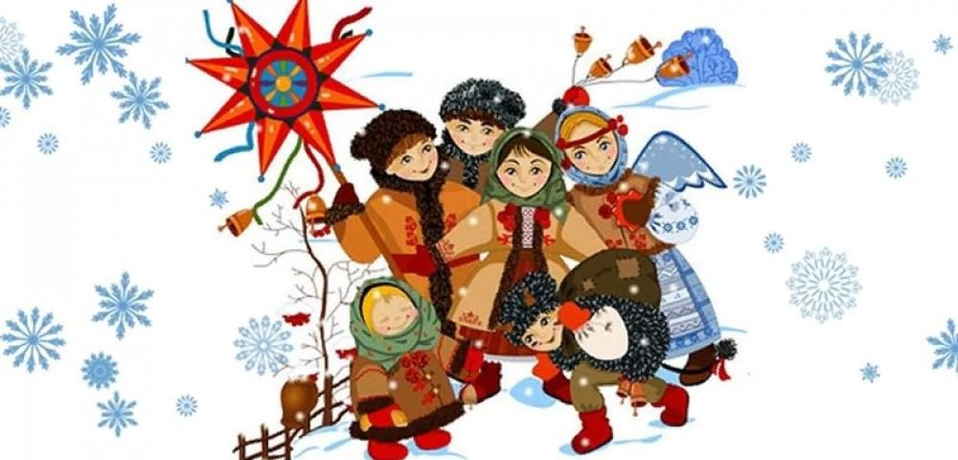

**Музыкальный руководитель:**

**Козлова Елена Викторовна**

**Ход представления:**

**Ведущая:** Добрый день добрым людям

Пусть весёлым праздник будет

С праздником всех поздравляю!

Тихо кружатся снежинки,

Сказка приходит к нам в дом.

Ёлка, подарки, картинки

Зовём это всё Рождеством!

Звёздочки в небе сверкают,

Но ярче всех лишь одна.

О радости нам возвещает.

О празднике Рождества.

В этот волшебный праздник

Всё наполняется вдруг

Верой, Надеждой, Любовью

И светом добра вокруг!

Так давайте в честь праздничного дня зажжем праздничную ёлочку.

* **1. 2. 3 ёлочка гори**

Вот и закончилась новогодняя суета. Пришло время светлого, радостного праздника Рождества Христова. С 7 января по 19 наступают Святые дни – святки. На Руси во время святок дети наряжались в [необычные](http://pozdav.ru/page/neobychnye-priznanija-v-ljubvi-video) костюмы и ходили по домам и пели [Песни](http://pozdav.ru/page/pesni-pozdravlenija) – колядки. Им давали разные сладости. Считалось, если не дать детям угощение, то случится беда. Вот и мы с вами пойдём колядовать.

*Ведущая идет к домику Хозяйки.*

**Ведущая:** Эй, хозяева, вставайте!

Шире двери открывайте!

На пороге коляда

Веселиться всем пора!

**Выходит Хозяйка**: Здравствуйте, люди добрые!

Гости дорогие, гости званые!

С новым годом! С новым счастьем!

Чтоб здоровы были! Много лет чтоб жили!

**-** Пришла коляда отворяй ворота,

А бывает коляда накануне Рождества.

Что за славный денек собирайся народ!

Будем петь, да шутить, да гостей веселить!

А теперь пришла пора, спеть вам песню детвора!

* **Песня «Колядка»**

*Приходила Коляда, накануне Рождества.*

*Сей, сей, посевай, с Новым годом поздравляй!*

*А сень, а сень ходи по всем*

*Открывай двери, поднимай с постели,*

*Открывай окно, запускай Рождество.*

*Открывайте сундуки, доставайте пятаки.*

*Кто не даст пирога – мы корову за рога.*

*Кто не даст пышку - того в лоб шишку».*

**Ведущая:** Хозяюшка! Будешь ли наших деток угощать?

**Хозяйка:** А за что вас угощать?Сначала отгадайте- ка мои загадочки.

* **Загадки**
* Летом спят, а зимой бегут.

В гору деревяшка, под гору — Коняшка. (Сани).

* Упрятались голышки во мохнатые мешки,

Четверо вместе, один на шесте. (Рука в рукавичке).

* Глянули в оконце, —

Лежит белое суконце. (Снег).

* Трескучий ядрен

Намостил мостен;

По дворам пробежал,

Все окна расписал. (Мороз).

* Текло, текло и легло под стекло. (Лед).
* Гуляет в поле, да не конь,

Летает на воле, да не птица. (Метель, вьюга).

* А на окнах вырос лес. (Мороз)
* Пришла девушка Беляна,  
  Побелела вся поляна. (Снег)
* Растет она вниз головою,  
  Не летом растет, а зимою.  
  Но солнце ее припечет —  
  Заплачет она и умрет. (Сосулька)
* Белый Тихон

С неба спихан,

Где пробегает –

Ковром устилает. (Снег).

**Хозяйка:** Все загадки отгадали. Молодцы!

**Ведущая:**

Ребята! А ведь к нам на праздник гость должен прийти, но видно заблудился. Давайте мы с вами спляшем, он услышит нас и придёт.

* **Круговая пляска или парный танец**

**Цыган:**С праздником, люди добрые, поздравляем! Не один я к вам пришел, а с самим Михайло Иванычем. Не простой он медведь, а ученый – что хочешь, то и сделает, всех гостей потешит!

А ну-ка, Мишенька Иваныч, родом боярыч,   
Ходи-похаживай, говори-поговаривай,   
Да не гнись дугой, словно мешок тугой,   
А ну, поворотись, развернись, добрым людям покажись!   
Потешь народ честной, попляши-ка, дорогой!

*Медведь отрицательно качает головой и рычит.*

**Цыган:** Да что ж такое? Мы про музыку-то забыли, не может Михайло Иваныч без музыки плясать. Давайте барабанщика звать! Да звать словами не простыми, а песней, а песня будет вот такая... *(поёт на мелодию частушек):*

Ну-ка, Миша, попляши, у тебя ножки хороши!   
Тили-тили-тили-бом, загорелся козий дом.  
Коза выскочила, глаза выпучила,  
Таракан дрова рубил, в грязи ноги завозил!

*Хозяйка* *выводит Козу.*

**Хозяйка:** Я не сама иду, я козу веду!

Где коза ходит, там пшеница родит!

Где коза хвостом, там жито кустом!

Где коза рогом, там жито стогом!

*Входит Коза, она сначала кланяется, затем пляшет под аплодисменты зрителей и звучание плясовой музыки, а потом вдруг делает вид, что спотыкается и падает.*

**Ведущая:** А что случилось? Почему коза упала?

**Хозяйка:** Наша коза просит угощения. Тогда она встанет и ещё попляшет.

Нашей козе немного надо: ведёрочко гречки на перед печки.

Решето овса, сверху колбаса, да три куска сала, чтобы Коза встала.

*Козе дарят угощение, после чего она продолжает свою пляску.*

**Цыган:** Медведь с Козою забавлялись,   
Друг на друга удивлялись.   
С того раза подружились,   
Музыке и пляске вместе научились.   
Пошли в услуженье к хозяину жить,   
Играть, плясать да народ веселить.

* **Танец Медведя и Козы**

**Цыган***(комментирует)*: Ну-ка, Миша, покажи, как бабуся на празднике блины пекла да угорела, головушка у нее заболела! Козочка, а как красные девицы причесываются, белятся, румянятся, в зеркальце глядятся, на дискотеку рядятся? Миша, покажи, как мальчишечки в бане парятся, на полке валяются и веничком – во как, во как! Ох, хорошо! Медведь опрокидывается навзничь и, лежа на спине, болтает ногами, машет передними лапами. Коза его «бодает». Приободрись же, Михайло Иваныч, поклонись, поблагодари за почет, за уважение, да за угощение, за труды! А теперь, Мишенька, с ребятками поиграй!

**Ведущая:** Ребята, в круг вставайте вместе с Мишуткой с Козой поиграйте.

*Игру проводит Цыган.*

* **Игра «Веселый снежок»**

*Дети встают в хоровод и передают три снежка (справа и слева), пока играет музыка, у кого после окончания музыки снежок остался в руках, тот входит в круг, игра продолжается 3 раза, когда соберется девять детей, под новую музыку они танцуют.*

* **Игра «Никонориха»**

*(Дети становятся в круг и идут по кругу, приговаривая)*

Никонориха гусей пасла

Запустила в огород козла.

Никонориха ругается,

А козел – то упирается. *(Играет музыка, дети разбегаются)*

**Коза:** Надо быстро пару взять,

Чтоб козленочком не стать. *(Становятся в пару)*

* **Игра «Жмурки»** проводит Медведь

*Жмурке завязывают глаза, заставляют повернуться несколько раз вокруг себя, затем спрашивают:*

— Медведь, медведь, на чем стоишь?

— На квашне.

— Что в квашне?

— Квас.

— Лови мышей, а не нас!

*Дети разбегаются, «жмурка» их ловит. Тот, кого он поймал, становится «жмуркой».*

**Хозяйка:** Вы не стойте, не скучайте, под мосточком пробегайте!

* **Игра с тканью «Снежный полог»** проводит Хозяйка

*Колядовщики  держат ткань, как полог, три раза взмахивают ею, затем образуют крышу, под которой пробегают дети, и в какой-то момент опускают ткань. Дети должны успеть пробежать, чтобы не оказаться накрытыми. Кого накрыли выбывают.*

**Ведущая:** В этот светлый праздник Рождества.

Мы друг [другу](http://pozdav.ru/page/pismo-priznanie-v-ljubvi-drugu) скажем

Тёплые слова.

Пожелаем [Счастья](http://pozdav.ru/page/pozhelanie-schastja-v-stihah-podruge) и добра

Озаряя мысли светом Рождества!

А теперь, Хозяюшка угостишь детей?

Понравились тебе наши песни, игры, пляски?

**Хозяйка:** Молодцы, ребята! И песни хорошо пели и танцевали,

И плясали. Угощайтесь на здоровье!

*(Раздаёт детям угощение)*

**Коза:** Мы и пели, и плясали,

Праздник Рождества встречали.

Пусть свечи огонек

Согревает нас всех,

И пусть в Новом году

Звонче слышится смех.

**Медведь:** Жить вам вместелет до двести.

Счастье тому, кто в этом дому.

**Все вместе:** Пойдет коляда дальше гулять, с Новым годом поздравлять!

*Ведущая приглашает всех пить чай в группу.*

***КОНЕЦ ПРЕДСТАВЛЕНИЯ.***